INDICAÇÃO Nº 1706 /11

“Reconstrução de canaleta para escoamento de águas pluviais na Rua do Estanho, defronte ao n° 909, no bairro Mollon”.

**INDICA** Ao Senhor Prefeito Municipal, na forma regimental, determinar ao setor competente que tome providências no sentido de reconstruir canaleta existente na Rua do Estanho, defronte ao n° 909, no bairro Mollon.

**Justificativa:**

Esta canaleta necessita ser reconstruída, pois está causando o acúmulo de lama, pedras e água suja, impedindo o escoamento de águas pluviais, além de causar transtornos aos motoristas que por ela necessitam transitar. **(foto em anexo)**

Plenário “Dr. Tancredo Neves”, em 19 de maio de 2011.

**ADEMIR DA SILVA**

-vereador-

**(Fls. 2 da INDICAÇÃO n° /11)**

Canaleta que necessita ser restaurada.

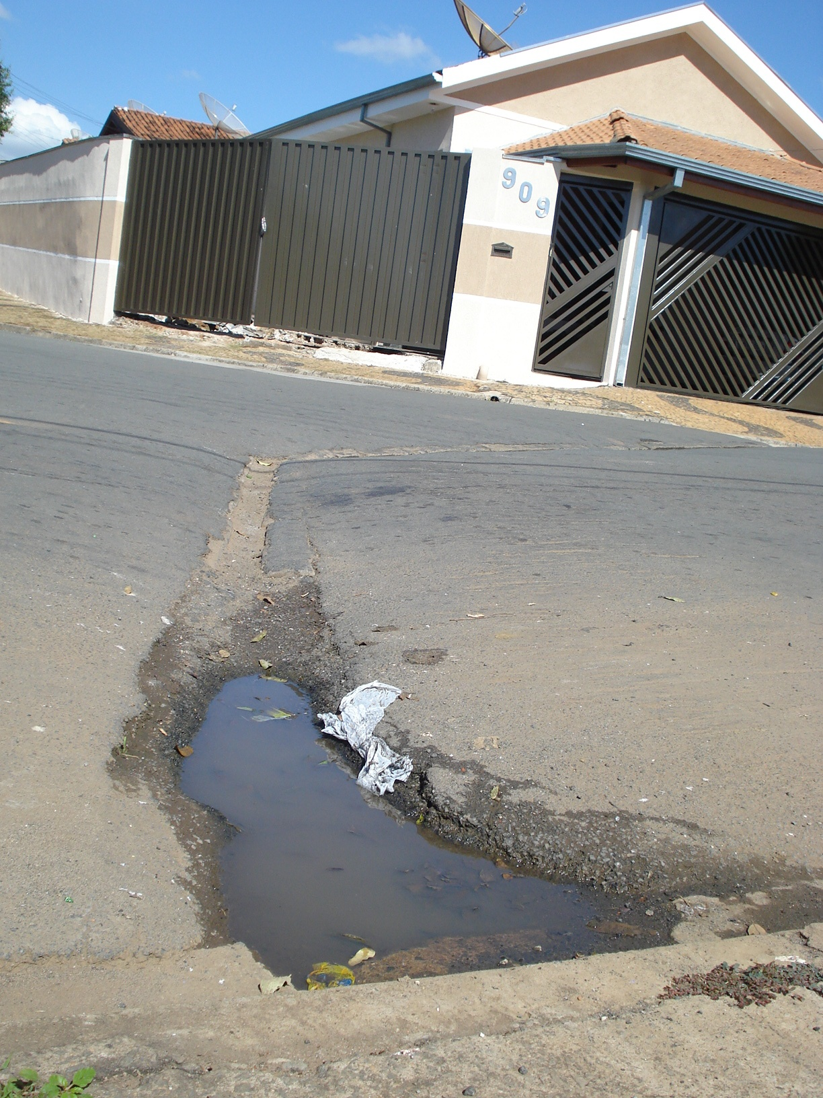

**ADEMIR DA SILVA**

-vereador-